Charting Report

Diseño y Pruebas 2



**Repositorio:** <https://github.com/Dp2-C1-04-08/Dp2-C1-04-08>

**Miembros:**

Manuel Francisco Barcia Jimenez - manbarjim2@alum.us.es

Ruben Casal Ferrero - rubcasfer2@alum.us.es

Siamion Danko - siadan@alum.us.es

Ignacio Planas Thiriet - ignplathi@alum.us.es

Ernesto Rivero Peralta - ernrivper@alum.us.es

**Profesor:** Patricia Jiménez Aguirre

# Índice

# 

**Índice** **2**

**Resumen ejecutivo** **3**

**Tabla de revisiones** **3**

**Introducción** **3**

**Contenido** **3**

Resumen del reclutamiento 3

Datos de los miembros del grupo 3

Declaración 5

Indicadores de desempeño 5

Recompensas de un buen desempeño 5

Castigo por un mal desempeño 5

Condiciones de despido 5

Firmas 5

**Conclusiones** **6**

**Bibliografía** **7**

# 

# Resumen ejecutivo

En este documento se resume como el manager reclutó al resto de miembros del grupo, se proporciona los datos de los miembros del grupo, una declaración donde nos comprometemos a trabajar en grupo, se diferencia entre un buen y un mal desempeño, se declara la recompensa y el castigo según su trabajo y las condiciones por las que se despediría a un miembro.

# Tabla de revisiones

| **Versión** | **Fecha** | **Autor(es)** | **Descripción** |
| --- | --- | --- | --- |
| v1.0 | 13/02/2023 | Barcia Jimenez, Manuel | Documento redactado |

# Introducción

En este documento se hace un informe de preparación antes de comenzar a trabajar firmado por los miembros, antes presentados, donde se prepara ante los posibles casos de conflicto en el futuro.

# Contenido

## Resumen del reclutamiento

El manager se puso en contacto con los miembros de forma presencial. Debido a que todos los miembros habíamos cursado asignaturas en común, ya sabíamos la forma de trabajar de cada uno sin tener que presentar cada uno sus capacidades. Todos los miembros estábamos de acuerdo en trabajar juntos desde el principio por lo que el reclutamiento no fue muy extenso.

## Datos de los miembros del grupo

Manuel Francisco Barcia Jimenez - manbarjim2@alum.us.es

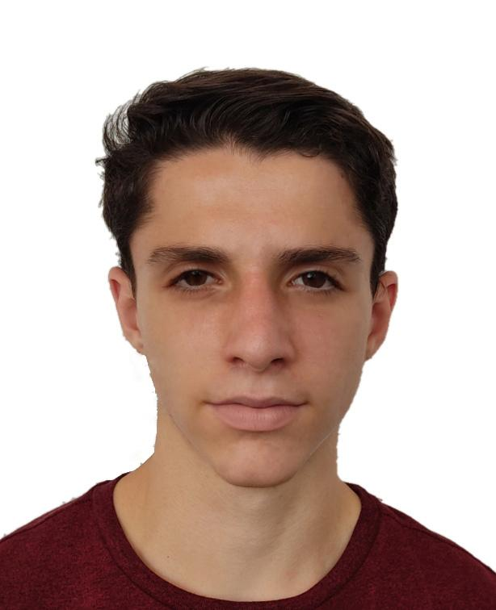Ruben Casal Ferrero - rubcasfer2@alum.us.es

Siamion Danko - siadan@alum.us.es

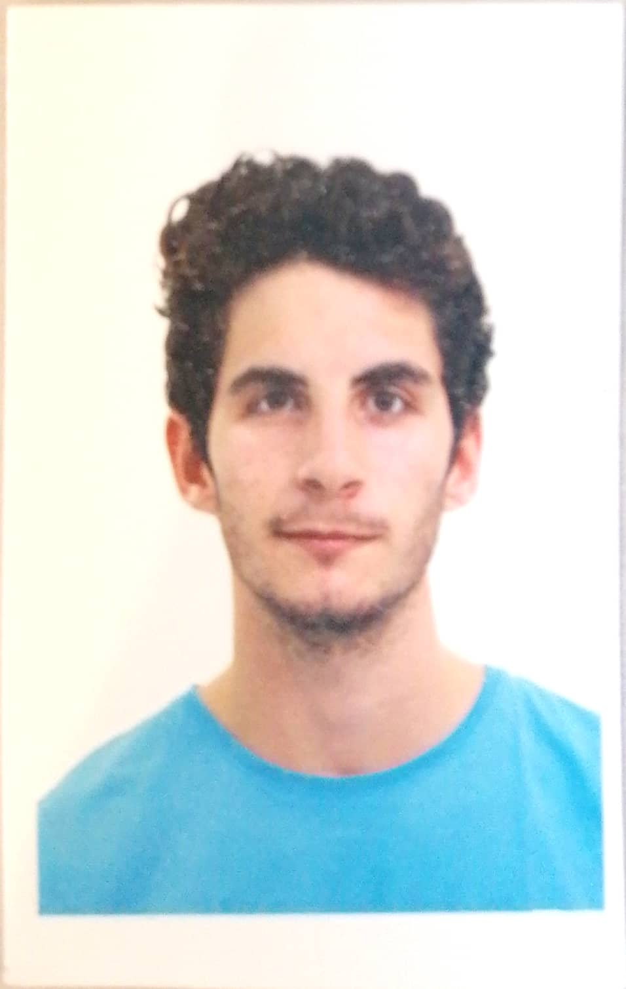Ignacio Planas Thiriet - ignplathi@alum.us.es

Ernesto Rivero Peralta - ernrivper@alum.us.es

## Declaración

Todos los miembros del grupo nos comprometemos a realizar el trabajo de esta materia de forma grupal. Declaramos todos haber entendido su temario dando un énfasis superior en los procedimientos de evaluación y calificación. Y por último nos comprometemos a alcanzar un 7 como nota.

## Indicadores de desempeño

El grupo ha decidido que un buen desempeño será completar su trabajo en los tiempos estimados y realizarlo de forma correcta durante cada entregas, sin tener conflictos con el resto de compañeros a la hora de realizar trabajos comunes.

Mientras que un mal desempeño lo definimos como no entregar correctamente un 40% de las tareas, que no asista a un 20% de reuniones.

## Recompensas de un buen desempeño

La recompensa acordada es tener una mayor prioridad a la hora de decidir el trabajo que desea realizar en el momento de la repartición de tareas.

## Castigo por un mal desempeño

El castigo será que el compañero que no ha hecho un buen desempeño tendrá menos nota que el resto que sí lo han realizado.

## Condiciones de despido

Las condiciones que deben ocurrir para que un miembro del grupo sea despedido es que este miembro realice un mal desempeño y por lo tanto tenga una bajada de nota en dos entregas.

## Firmas

Manuel Francisco Barcia Jimenez - [manbarjim2@alum.us.es](mailto:manbarjim2@alum.us.es)

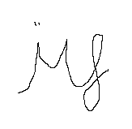

Ruben Casal Ferrero - [rubcasfer2@alum.us.es](mailto:rubcasfer2@alum.us.es)

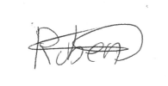

Siamion Danko - [siadan@alum.us.es](mailto:siadan@alum.us.es)

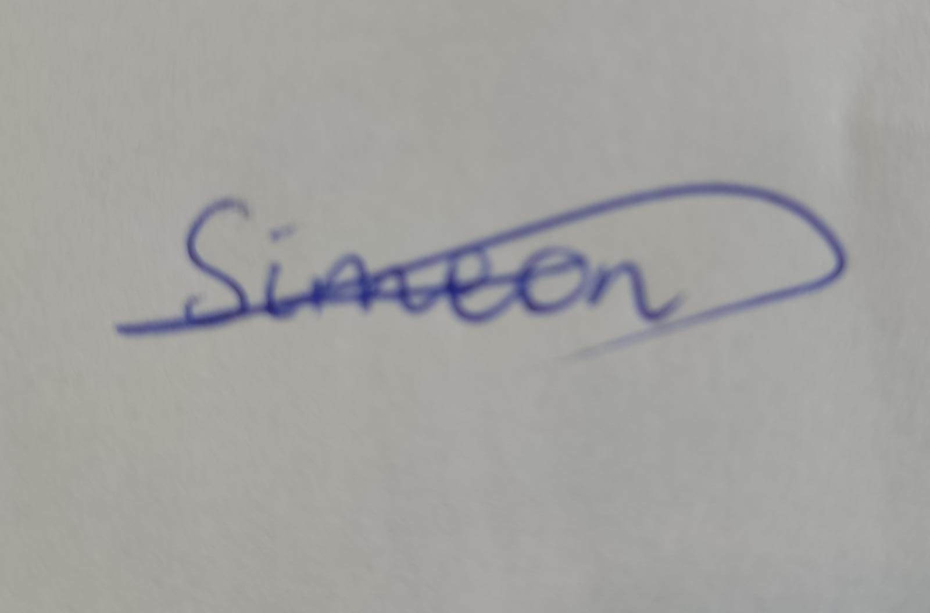

Ignacio Planas Thiriet - [ignplathi@alum.us.es](mailto:ignplathi@alum.us.es)

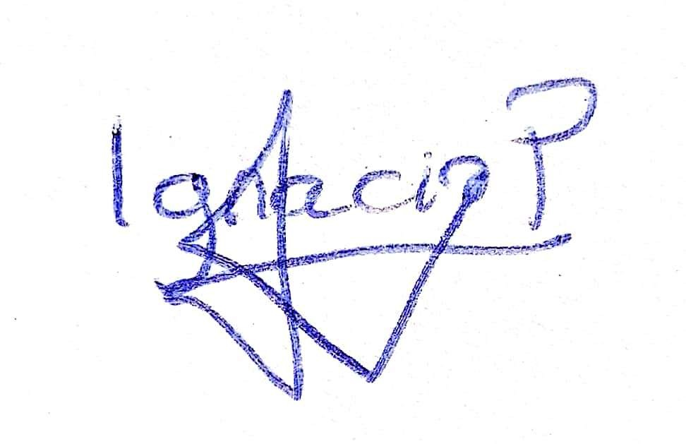

Ernesto Rivero Peralta - [ernrivper@alum.us.es](mailto:ernrivper@alum.us.es)

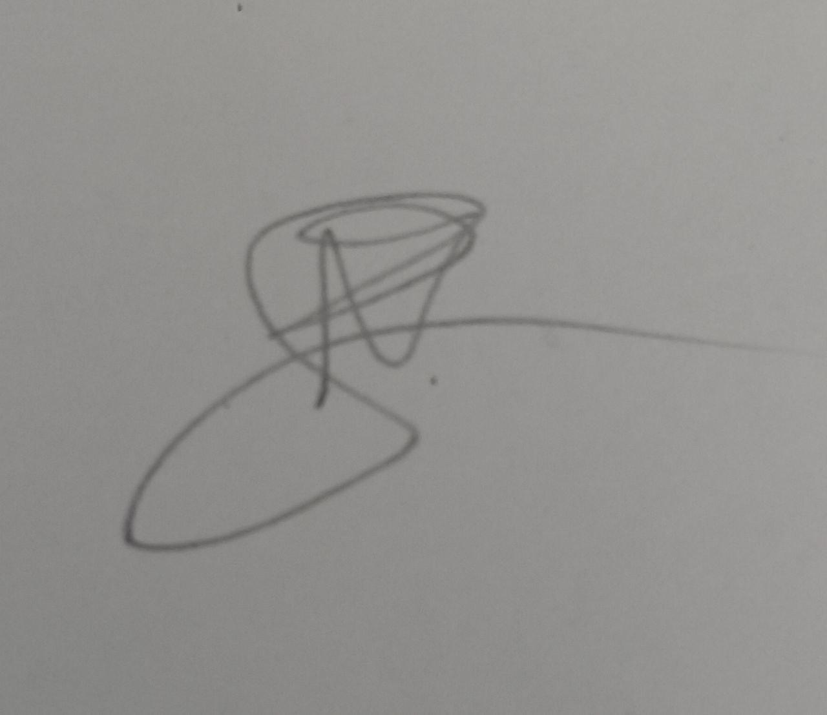

# Conclusiones

Una vez establecidas estas decisiones y firmado por todo el grupo, tenemos la capacidad de actuar ante malos y buenos desempeños y ante la falta de trabajo y sintonía de un compañero. Esto nos permite tener un protocolo que seguir y de esta forma evitar conflictos entre los miembros que podrían ser desagradables.

Además de tener los apartados de resumen de reclutamiento y datos de los miembros que permite seguir de cerca como se ha formado el grupo y quienes son los miembros de este grupo.

# Bibliografía

Intencionalmente en blanco